RG-PRI-02-03

VERSIÓN 6

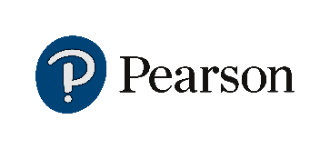

Colegio “Villa de las Flores” S.C.

“Ofreciendo una formación integral para toda la vida”

www.cvf.edu.mx

**PLAN DE CLASE/NOTA TÉCNICA**

**NIVEL: PRIMARIA**

**1.- NOMBRE DEL PROFESOR: ORTEGA HERVER CRIS FERNANDA GRADO: 6º GRUPO: “A”**

**2.- ASIGNATURA:** ESPAÑOL

**3.- TRIMESTRE:** SEGUNDO

**4.- SEMANA:** DEL 13 AL 17 DE FEBRERO

* MIERCOLES 15 DE FEBRERO

**5.- TIEMPO:** 50 MIN

**6.- TEMA:** PLAN DE REFORZAMIENTO

* BLOQUE III ÀFRICA (SESION 3)

**7.- PROPÓSITOS:** Es que los estudiantes enfrenten desafíos que les permitan potenciar sus aprendizajes y desarrollar sus habilidades de lenguaje y comunicación. Con Vamos más allá, los docentes de la materia podrán reforzar de manera diferenciada los conocimientos de los estudiantes y ayudarles a que los pongan en práctica en diversas situaciones relacionadas con el mundo que los rodea.

**8.- COMPETENCIA:** Emplear el lenguaje para comunicarse y como instrumento para aprender • Identificar las propiedades del lenguaje en diversas situaciones comunicativas • Analizar la información y emplear el lenguaje para la toma de decisiones • Valorar la diversidad lingüística y cultural de México.

**9.- APRENDIZAJE ESPERADO:** Emplea notas que sirvan de guía para la escritura de textos propios refriendo los datos de las fuentes consultadas.

**10.- CONTENIDOS:** verbos en infinitivo e imperativo.

**11.- RECURSOS:** Libro de español SEP

**12.- MATERIALES:** lápiz, cuaderno, copias.

**13.- IMPLEMENTACIÓN DE ACCIONES DEL P.E.M.C.**

Mejorar el aprovechamiento en lectura y matemáticas en todos los grados y lograr que se cumpla con el plan de reforzamiento de 6°

**14.- INICIO:** continuaremos trabajando con el libro de plan de reforzamiento en la sesión 3, iniciaremos con la lectura de la sesión 5

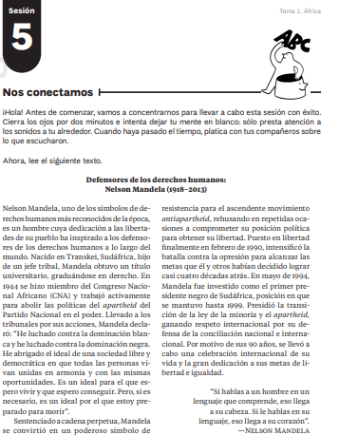

**15.- DESARROLLO:** posteriormente el apartado de nuestras pistas.

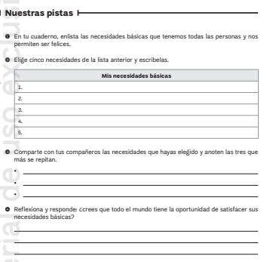

**16.- CIERRE:** se trabajara de manera grupal para que todos podamos comprender el tema y lo haremos realizando una lectura.

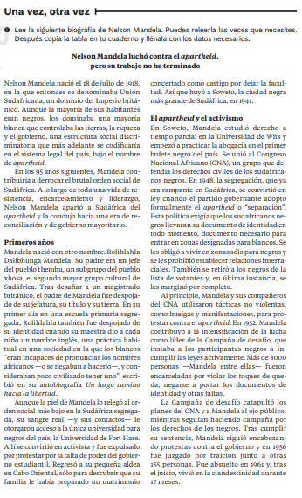

**Actividad y Tipo de organización: Individual (x) Equipo () Grupal ()**

La sesión de triangulo la trabajaran de manera individual, la actividad de rombo la harán en equipos o parejas y la de pentágono se realizara de forma grupal.

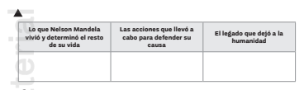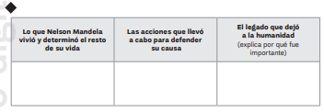

**17.- EVALUACIÓN: Autoevaluación ( ) Coevaluación (x) Heteroevaluación (x)** Trabajaremos con el apartado una vez otra vez y el de un paso más.

**ACTITUDINAL:** se interesa por comprender el contenido del plan de reforzamiento.

* **CONCEPTUAL:** comprende de qué manera se realiza una investigación.
* **PROCEDIMENTAL:** elabora sus actividades en la forma en que se les pidió que se organizaran.

**18.- TAREA:**

RG-PRI-02-03

VERSIÓN 6



Colegio “Villa de las Flores” S.C.

“Ofreciendo una formación integral para toda la vida”

www.cvf.edu.mx

**PLAN DE CLASE/NOTA TÉCNICA**

**NIVEL: PRIMARIA**

**1.- NOMBRE DEL PROFESOR: ORTEGA HERVER CRIS FERNANDA GRADO: 6º GRUPO: “A”**

**2.- ASIGNATURA:** GEOGRAFÍA

**3.- TRIMESTRE:** SEGUNDO

**4.- SEMANA:** DEL 13 AL 17 DE FEBRERO

* MIERCOLES 15 DE FEBRERO

**5.- TIEMPO:** 50 MIN

**6.- TEMA:** Distribución y cuidado del patrimonio cultural

**7.- PROPÓSITOS:** Explicar relaciones entre componentes naturales, sociales, culturales, económicos y políticos del espacio geográfico para construir una visión integral del espacio en las escalas local, estatal, nacional, continental y mundial.

**8.- COMPETENCIA:** Tecnologías para el manejo de información geográfica: fotografías aéreas, imágenes de satélite, Sistemas de Información Geográfica y Sistema de Posicionamiento Global.

**9.- APRENDIZAJE ESPERADO:** Distingue la distribución y relevancia del patrimonio cultural de la humanidad.

**10.- CONTENIDOS:** Representaciones de la Tierra a lo largo del tiempo. • Utilidad de la representación cartográfica de la Tierra en mapas y globos terráqueos. Elementos de los mapas: título, simbología, escala, orientación y coordenadas geográficas.

**11.- RECURSOS:** proyector, libro de atlas, libro digital de 6° geografía.

**12.- MATERIALES:** cuaderno, papel calca y colores

**13.- IMPLEMENTACIÓN DE ACCIONES DEL P.E.M.C.**

Mejorar el aprovechamiento en lectura y matemáticas en todos los grados y lograr que se cumpla con el plan de reforzamiento de 6°.

**14.- INICIO:** trabajaremos con un tema, que ya se conoce, el patrimonio platicaremos acerca de que es se les preguntará si recuerdan ¿Cuáles son los tipos de patrimonio?

**15.- DESARROLLO:** una vez terminada la lluvia de idea, realizaremos el siguiente resumen en el cuaderno; comenzando por colocar fecha, título y aprendizaje esperado: **Distingue la distribución y la relevancia del patrimonio cultural de la humanidad.**

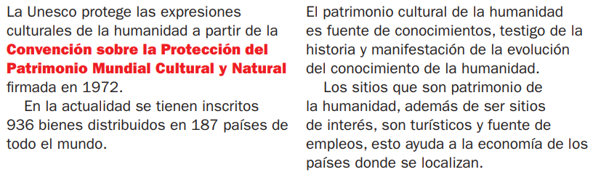

**16.- CIERRE:** realizaremos las actividades de las copias.

**Actividad y Tipo de organización: Individual (x) Equipo ( ) Grupal ( )**

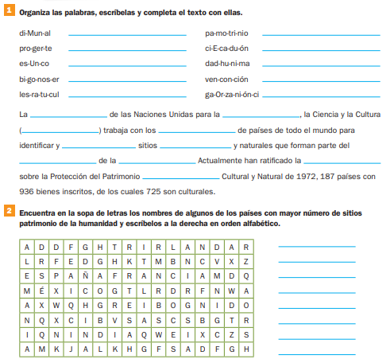

**17.- EVALUACIÓN: Autoevaluación ( ) Coevaluación ( ) Heteroevaluación (x)**

* **ACTITUDINAL:** interioriza con el tema y toma los conocimientos previos para compartirlos con la clase.
* **CONCEPTUAL:** identifica los tipos de patrimonio que hay
* **PROCEDIMENTAL:** utiliza la información a su favor para realizar las actividades.

**18.- TAREA:** no hay tarea.